Crackeando ConvertXtoDvd 3
Programa: | ConvertXtoDvd 3
Web: | http://www.vso-software.fr/
Protección: | Ninguna
Descripción: | Convierte varios formatos de video a DVD.
Dificultad | Poca
Herramientas | Peid, Ollydbg
Objetivos | Eliminar Nags y Marcas de agua
Cracker | KJD

Hola a todos, bueno acá estoy con mi segundo tutorial, en esta ocasión con el ConvertXtoDvd en su versión 3, un muy buen programa con el que puedes hacer DVDs partiendo de cualquier archivo de video, además de agregar subtítulos y menús, todo desde una interfaz sencilla e intuitiva. En este tutorial no me dedicare a buscar serial, ya que hay varios keygens dando vueltas por la red, lo que haremos será eliminar las nags de entrada y salida y la marca de agua que pone en cada DVD

Analizamos el programa con PEiD y nos dice que está hecho con Delphi 6.0, para nuestra suerte sin ninguna protección.
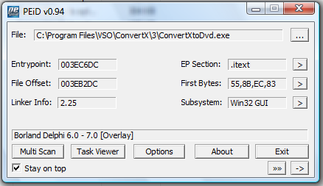

Empecemos:
Ejecutamos el programa y nos sale una Nag que nos dice que por favor registremos nuestra copia del programa, y nos muestra todas las limitaciones del programa, incluida una marca de agua.
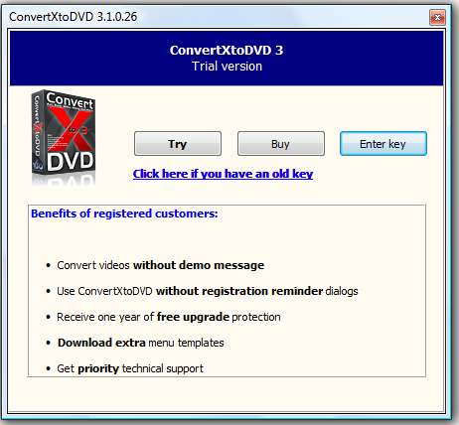

Jugamos con el programa un poco, convertimos algún video que tengamos por ahí, y vemos que nos sale una nag diciendo que esta es una versión de prueba, además de ponemos una marca de agua en nuestro video que dice “Comprar una llave de desbloqueo…. Blablabla”.

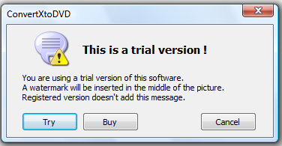

OLLYDBG:
Cargamos el programa en olly, buscamos indicios de la primera nag, veamos que hay en
“All referenced text string” , echamos un vistazo y observamos que aparecen varias strings interesantes. Bueno vamos por la primera nag.
Vamos a buscar en “All referenced text string”, algún texto referido a nuestra nag, por ejemplo el texto “Trial Version”, vemos que hay varias strings.
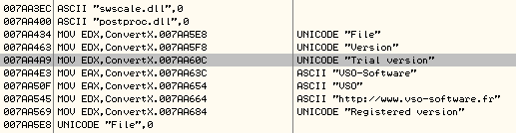
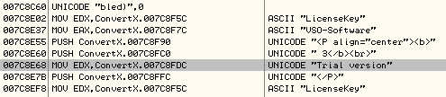
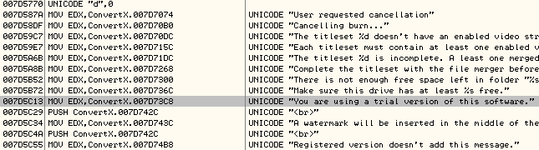
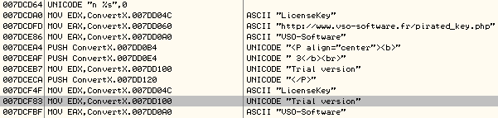

Como vemos tenemos varias strings interesantes, en concreto 4 que son las que puse más arriba. Les ponemos un BP en cada una de ellas y corremos el programa.
Vemos que olly para en 007DCEB7, esta es la rutina de la primera nag y ultima nag, ya que ambas se generan en esta rutina, bajamos un poco y vemos otro BP en 007DCF83 que es parte de la segunda nag, la de salida, vemos unas instrucciones más abajo del BP, un gran salto proveniente de 007DCE2A , sacamos ambos BP y colocamos uno en este jmp y en el inicio de la rutina.
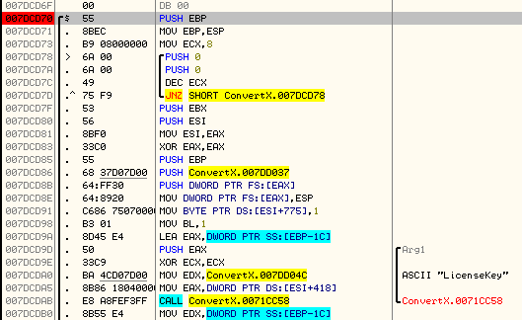
Ctrl+F2, F9 y olly para en el inicio de la rutina, empezamos a tracear con F8 hasta llegar a 007DCDC5
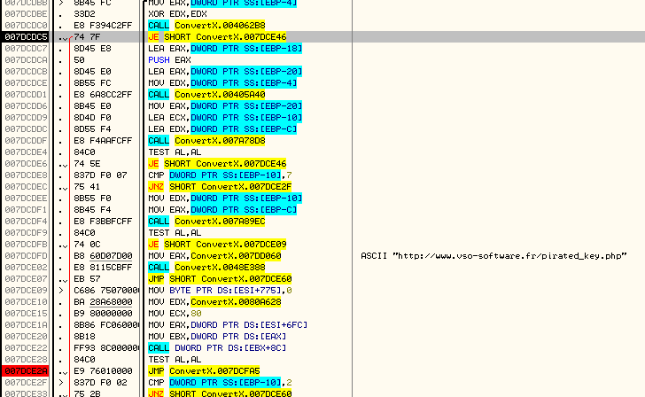
Inmediatamente advertimos una string que tiene una url hacia el web del programador, vemos que nos dirá???, copiamos la string en el navegador y vemos……

Nos lleva a la web del programador y nos dice :
Hemos detectado que estas intentando utilizar una llave de licencia pirata.
Si quieres desbloquear el software, tienes que comprar una licencia valido de nuestra tienda online

Ósea, mejor no parar por aquí, bueno estábamos en 007DCDC5, vemos un salto hacia 007DCE46, cosa que no queremos porque nos pasamos de largo nuestro jmp hacia la zona libre de nag, jejee. Aquí podemos hacer dos cosas:
1º. Vamos a forzar al programa para que vaya al jmp que nos salvara de nuestra nag, noppeamos este JE para que no salte, y seguimos traceando con F8. Vemos que tenemos otro salto en 007DCDE6 que nos obvia nuestro jmp, también lo noopeamos, a continuación tenemos un CMP y otro salto que nos lleva a donde no queremos, también lo noopeamos y traceamos hasta llegar por fin a nuestro JMP que nos salva de la nag.
2º. Nuestro JMP que nos salva de la nag se dirige a 007DCFA5, por lo que podemos cambiar el primer JE (007DCDC5) para que salte a 007DCFA5 entonces cambiamos JE SHORT ConvertX.007DCE46 por JMP 007DCFA5, por lo que siempre salteara la creación de la nag.
Sea como sea que hagan, salven los datos cambiados y ejecuten el programa, verán que no hay más nags. Cargamos el ejecutable en olly y vamos a ver como sacamos la molesta marca de agua.

La Marca:
La verdad no se para que hacen programas de edición de video si al final tu creación tiene una horrible marca de agua cubriendo toda la maldita pantalla!!!!..... Mejor me calmo un poco……. Jejejeje, bueno, verán que es más sencillo de lo que piensan.
En el programa cuando le damos al Botón “Convert”, nos aparece otra nag diciéndonos que este es un trial, si como si no lo supiéramos. Volvamos a “All referenced text string” y busquemos algo referido esta nag por ejemplo “You are using a trial version of this software" y le ponemos un BP.
Damos F9 y convertimos algún video, y olly para aquí.

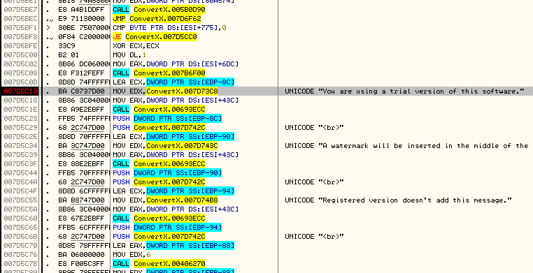
Vemos que un poco más arriba del BP hay un gran salto que nos saltea la rutina de generación de la nag y la de la marca de agua. Ponemos un BP en 007D5BF8, Ctrl+F2 y luego F9, convertimos algún video y olly para en el salto, lo cambiamos a JMP y el programa empieza a convertir el video, esperamos a que termine y lo miramos. Vemos que el video no tiene ninguna marca de agua!!!!! Jejeje les dije que iba a ser fácil.
Guardamos todas las modificaciones hechas y ya tenemos nuestro programa totalmente funcional.

Conclusiones:
En definitiva un muy buen programa totalmente descuidado, que aprendimos con esto??? Que si te has tomado el tiempo de hacer un buen programa, tomate 5 minutos en protegerlo un poco. Saludos a todos los principiantes como yo que recién empieza con esto y suerte para los próximos proyectos.

